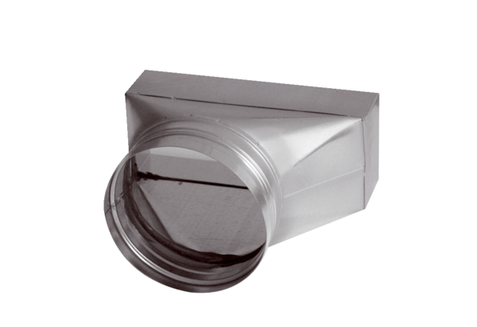Přechodový kus, asymetrický USAN70/170/100Obsah dodávky: 1 kusSortiment: K
Typové číslo: 0055.0663Výrobce: MAICO

